Den 3.9 2024
Repetition: genrer: episk, lyrisk, metasproglig rap, moralsk rap, Billedssprog: metafor, sammenligning, besjæling, personoificiering, symboler, intertesktualitet, gruppesprog, sprogkoder, kodeskrift, kontekst, Løs og fast form. Lav, høj og normal stil, sprogkoden åben –lukket sprogkode, sprogstigen – rappens særlige sprog, enderim, krydsrim, parrim

Allitteration - allitteration er også kendt som bogstavrim. I en allitteration vil to eller flere trykstærke ord i nærheden af hinanden begynder med samme bogstav,
fx Dommen over hver en død. Brug Brugsen, Vågner, vågner, danske helte! springer op og spænder bælte! dag og dåd er kæmperim, Sol er oppe, skovens toppe, Vi var så mange søskende små
Assonans - assonans er også et bogstavrim, men hvor allitteration er bogstavrim med konsonanter, er assonans bogstavrim med vokaler, fx “sød og blød”: fx hænge – tæmme, "Skriget hvinede" og ”Hvem ka’ – Bilka”

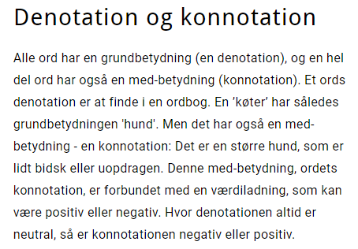

Opgave 1:
Giv en analyse og fortolkning af tekst 1, 2 eller 3, idet du og din gruppe laver en dybdegående analyse af især:
1. genrer, form, rim og rytme, tempo
2. Sprogliganalyse: afdæk brug af billedsspog (metafor, sammenligning, besjæling, personificiering og symboler – sprogstigen,rappens særlige sprog, slang, engelske ordvalg, bandeord o.l. ,alliteration, assonans, denotation, konnotation, lav, normal og høj stil, m.m.
Opsummer: HVordan er der eksperimenter med sproget?
3. Indholdsanalyse af sted, personer især Niarn. Afdæk desuden tema og budskab og perspektiver til de to øvrige tekster.

4: vurdere hvorvidt der sker en udvikling i Niarns tekster over tid. Underbyg med belæg-

Tekst 1:

Niarn sangtekst - Ryst Din..!

album: Årgang 79 (2004)
Hey! 1
Hvem er ham stodderen,
der ruller med sit sæt helt ude af vinduet,
holder kokaien tør, og din kvinde våd
(Glem Fransisco) 5
24-hundred skarp
Ruller op, gir mig selv et skulderklap
Det på baby 9-kilo pornokonge
Vi hooker op hvis du har det der gedong gedong
Lad mig se dig vise hele holdet du kan dans' 10
Med en krøllet halvtredser i din trussekant
Baby så' det op og stå
klap dig selv i røven so
Niarn han er altid på, så ryst den til du ik ka gå
UuuuuH, hvis det er på, så det' på baby 15
og hvis det på, så det edermanme nu baby
ryst røven for en ORB gangbanger
smid alt andet en parfumen og din bandana

Lad mig se om du kan ryst din nannanaaaaa 20
Du gir mig lyst til at ryst din nananaaaaaa
Sig til veninden hun skal ryst sin nanananaaaaa
Er hun ik nede så kan hun kys min nananaaa

Uh Ih baby, vi kører den hele vejen fra 9-2-10 baby 25
Go stil baby - fyr den godt op du ved jeg ka' følg' dig skat
Gucci-briller, rottehaler og bøllehat
miniskørtet sidder helt stramt
glimmer i din kavalergang, læn dig lidt mer frem
WOW 30
God damn baby du' røvfræk
så lad mig snif en streg i din røvspræk
få den boody op i linsen og ryst med sættet
så alle homies kan tjek dig på nettet
du gir mig lyst til at ryst din, kys din 35
kom så tøsepigen brug den røv til noget nyttigt

Lad mig se om du kan ryst din nannanaaaaa
Du gir mig lyst til at ryst din nananaaaaaa
Sig til veninden hun skal ryst sin nanananaaaaa 40
Er hun ik nede så kan hun kys min nananaaa

Baby så det op og stå
klap dig selv i røven so
rul den op og lad den gå 45
lad mig se dig rip de sko
Tjek to, flex-ho - baby oser sexshow
Niarn han er altid på, så ryst den til du ik ka gå

Lad mig se om du kan ryst din nannanaaaaa 50
Du gir mig lyst til at ryst din nananaaaaaa
Sig til veninden hun skal ryst sin nanananaaaaa
Er hun ik nede så kan hun kys min nananaaa

55

Tekst 2:
Bare sig til fra pladen Anti-helt, udg. 2006
Sang af Niarn
Vil du være manden i midten, ham som alle vil se
Vil du være en stjerne hvis man kan kalde dét det
Og være knækket indeni, og stadig smile stort
Når du står i spottet, og skinder mens du ligner lort
Vil du blive som mig, leve som mig
Tænk dig om, der er andre leve veje, HEY
Jeg er stadig indebrændt, stadig træt af fucking pis
Jeg har fået nok af Niarn, han har fået nok af Nils
Yep, der er en bagside af medaljen,
Jeg leder stadig efter forsiden hvor er den henne
Jeg kan ikke finde den, vader rundt i galleriet
Lover det er slut nu, hver eneste gang jeg falder i.
Tar' en streg, og en streg til og en streg til,
Til jeg bliver den i kender fra TV.
Ham som alle tror lever sin drøm,
Men han lever sit mareridt, og siger en bøn
Vil du være Niarn baby, så bare sig til
Vil du have en kendt navn på dit ID
Vil du hades vil du elskes
Vade rundt i bitches, og stadig være smadret indvendig
Vil du være mig så bare sig til
Vil du have et kendt fjæs på dit ID
Vil du hades vil du elskes
Smadres i din næse og stadig bøje dig ned og tage den næste
Vil du gemme dig bag solbriller
Afvise opkald hver gang nogen ringer
Frygter ikke et problem så længe du tror du tør det
Smil til pressen, fuck resten det er så'en vi gør det
Vil du stå der, gå her og hovér
Men et temperament der er ved at eksplodere
Vil du bide dine negle ned til deres rødder
Og ikke kunne åbne din sjæl uden det bløder
Rejse hele landet rundt for at fyre op
Tag i byen efter showet, og drikke hyren op
Og slæbe en tøs tilbage på hotellet
Og være alt for påvirket for at få den fjæddet
Det er sådan jeg lever, sådan pisset det er
Jeg prøvede at vise det til jer, på årgang 79.
I har åbenbart stadig ikke fattet en fuck
Så jeg bliver ved, indtil jeg ikke har andet at drop'
Vil du være Niarn baby, så bare sig til
Vil du have en kendt navn på dit ID
Vil du hades vil du elskes
Vade rundt i bitches, og stadig være smadret indvendig
Vil du være mig så bare sig til
Vil du have et kendt fjæs på dit ID
Vil du hades vil du elskes
Smadres i din næse og stadig bøje dig ned og tage den næste
Jeg vil have mer' af det, og mens jeg ser det ske
Hader jeg nogen gange den som jeg er blevet til
Men hva' fanden sgu jeg ellers give mig til
Jeg er kun god til at rappe og fyre den af så prøv at sig mig det
Jeg lever hele mit liv i manegen,
Med følelserne uden på, så alle folk kan se det
Og alle folk ser kun det som de vil se
De får en stjerne til, som i kan sige om i vil
Men hey nej er ikke nogen pappa her, bevar troen
Og begge ben på jorden, men har ikk lyst til at snakke med nogen
Fuck det hele man, jeg lever kun for næste dag
Og jeg bliver ved, fordi jeg godt kan li' at pisse jer af
Vil du være Niarn baby, så bare sig til
Vil du have en kendt navn på dit ID
Vil du hades vil du elskes
Vade rundt i bitches, og stadig være smadret indvendig
Vil du være mig så bare sig til
Vil du have et kendt fjæs på dit ID
Vil du hades vil du elskes
Smadres i din næse og stadig bøje dig ned og tage den næste
Vil du være Niarn baby, så bare sig til
Vil du have en kendt navn på dit ID
Vil du hades vil du elskes
Vade rundt i bitches, og stadig være smadret indvendig
Vil du være mig så bare sig til
Vil du have et kendt fjæs på dit ID
Vil du hades vil du elskes
Smadres i din næse og stadig bøje dig ned og tage den næste

Tekst 3: fra Niarns – Niels Ros plade Lidt Ved Siden Af Mig Selv, udg. 2018

Lidt Ved Siden Af Mig Selv 1
Virk'ligheden brænder i min hals
Og alt, hvad' jeg har gjort, det ender galt
Men lige nu, der skider jeg på alt
La' mig ligge lige her 5
Lidt ved siden af ​​mig selv
Lidt ved siden af ​​mig selv
Virk'ligheden virker. lidt forkert 10
og verden udenfor gør mig genert
Men lige nu skider jeg på, hvad' der sker
La' mig lig' lige her
Lidt ved siden af ​​mig selv 15
Lidt ved siden af ​​mig selv
Jeg ved, hvor det ender hen'
Bare hæld det på
Jeg lever lidt endnu 20
Uanset hva', der sker
Jeg tror ikk', jeg ka' stå
Jeg tror ikk', jeg ka ' gå
Jeg tror bare, jeg ligger lige her 25
Lidt ved siden af ​​mig selv
Lidt ved siden af ​​mig selv
Og virk'ligheden banker i mit hoved 30
Og Vorherre svarer ikk' sin telefon
Men jeg gider allig'vel ikk' at snakke med nogen
Så la' mig ligge lige her
Lidt ved siden af ​​mig selv 35
Lidt ved siden af ​​mig selv
Jeg ved, hvor det ender hen'
Bare hæld det på
Jeg lever lidt endnu 40
Uanset hvad', der sker
Jeg tror ikk', jeg ka' stå
Jeg tror ikk', jeg ka' gå
Jeg tror bare, jeg ligger lige her 45
Lidt ved siden af ​​mig selv
Lidt ved siden af ​​mig selv
Når sollyset kæmper desperat for at slippe ind igennem sprækkerne i50 lagnet , der mit gardin
Og fuglene, de kvidrer lige så snart, jeg slår øjnene op og ser, at det er dag igen
Fuck det hele
55
Bare hæld det på
Jeg lever lidt endnu
Uanset hva', der sker
Jeg tror ikk', jeg ka' stå 60
Jeg tror ikk', jeg ka' gå
Jeg tror bare, jeg ligger lige her
Ja, bare hæld det på
Jeg lever lidt endnu 65
Ligemeget hva', der sker
Jeg ka' ikk' fucking stå
Jeg ka' ikk' fucking gå
Jeg tror bare, jeg ligger lige her 70
Lidt ved siden af ​​mig selv
Lidt ved siden af ​​mig selv

Hovedgenre
Den episke rap: fokus på hverdagsepisoder, fester, rejser
Den lyriske rap: fokus på stemninger og følelser.
Den metasproglige rap: Fokus på teksten selv og det at rappe
Den moralske rap: Fokus på etiske og moralske spørgsmål

Undergenre
- Fest-tekster: Fokus på fest og sjov
- Praletekster: Fokus på egne kvaliteter og egen status
- Battle-tekster: Kamp på ord – hidse hinanden op.
- Håne/disse-tekster: Fokus på andres svagheder og negative sider. Optræder ofte sammen med praletekster.
- Nedtur/Bekendelsestekster: Fokus på ensomhed og eksistentiel tomhed
- Erkendelsestekster: Filosoferer over livet.
- Kærlighedstekster: Fokus på ulykkelig kærlighed eller tab. Sjældnere fokus på kærlighed der lykkes.
- Pornografiske eller erotiske tekster: Fokus på seksualitet og ofte på rapperens egne seksuelle præstationer
- Tematiske tekster: Fokus på et bestemt emne.
- Humoristisk tekster
- Vrøvletekster

Billedsprog – forskellige typer

Metafor Hun er en rose 

Sammenligning
Hun er som en rose 

Besjæling (noget konkret, der får menneskelige egenskaber) tingseventyr og tegnefilm
Grisen taler om foderet
Gaden ånde af træthed
Vinden viskede budskabet til hende
Tinsoldaten grinede og fortalte videre.
Træets skeletfingre banker på vinduet
realplan billedplan
Solens morgensmil oplyser den grønne eng
realplan billedplan

Personificering (noget abstrakt får menneskelige egenskaber)
Lovens lange arme
Dødens skygge kaster mørke over mit liv
Han blev grebet af kærlighedens favntag

Symboler er genstande eller personer, der både har en konkret betydning i en tekst, men også har en overført betydning.

F.eks. Nadveren -Jesus blod og legeme, kors, anker og hjerte osv.

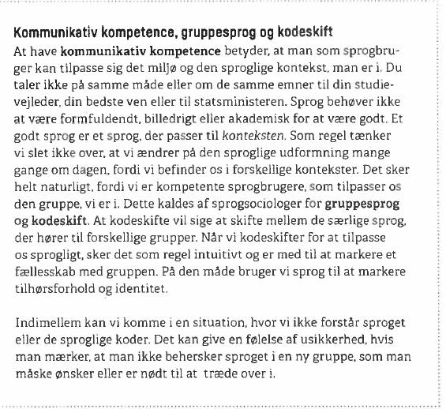
Fra bogen Perspektiver i dansk af Mads Rangved og Mini Sørensen, s. 196

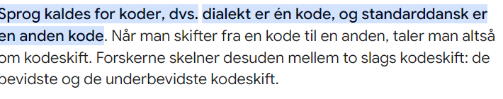

Rappens særlige sprog –På de højeste trin er sprogkoden åben – mens jo længere du kommer ned ad på sprogstigen jo mere lukket bliver sprogkode.
- anonymt, funktionelt dansk skriftsprog
- almindeligt mundtlighed og mundrethed (fx afsnuppet ku’, ik’)
- påtaget antikveret tale (fx en højbåren jomfru)
- fremmedord (fx nihilisme) og neologismer (nyskabelser) (fx Bunch, humørikon)
- sjofelheder, eder og forbandelser
- ordspil (fx Tomme tønder buldrer mest)
- almen slang – tidsløst og tidsbundet
- dialekt (gloser og stavning)
alment hiphop sprog plus alment musiksprog (fx Ho, bitch, homies)
- ord og vendinger på udenlandsk
- en rappers særlige sprog
- en tekst særlige sprog
- nonsens

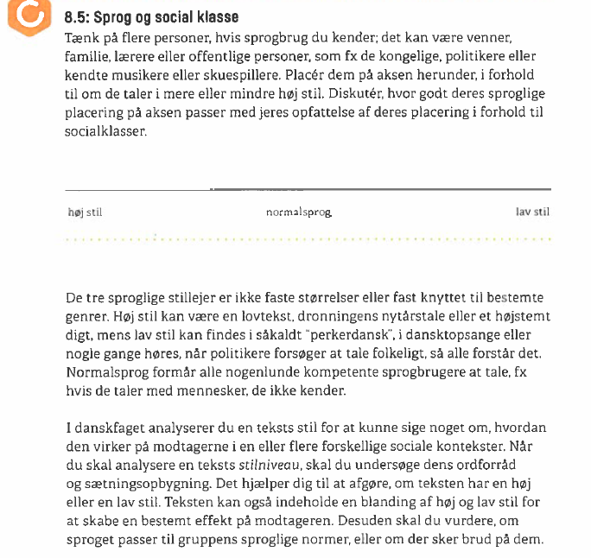

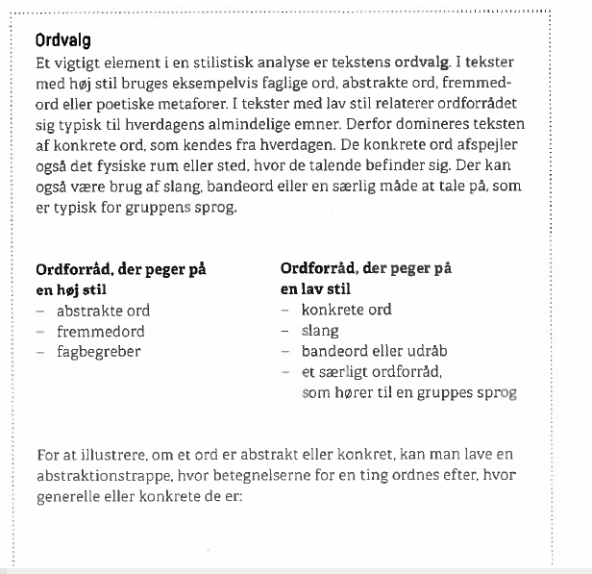

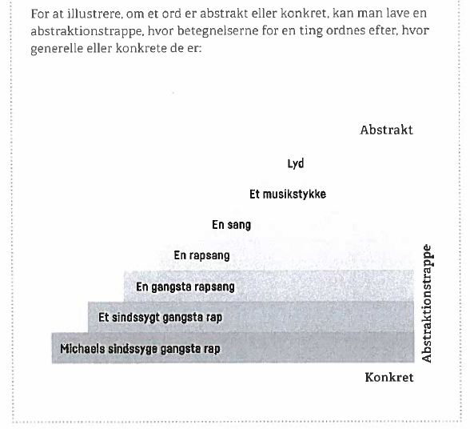
Fra bogen Perspektiver i dansk af Mads Rangved og Mini Sørensen, s. 200-201

